Flash kapoenen: April

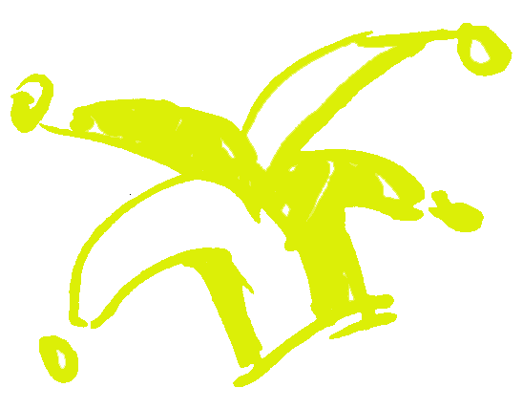

03/04/2021:

Wie zoekt die vindt vandaag een ei en daarmee zijn we heel blij.
We spreken af aan de snekke van 14u30 tot 17u30.

10/04/2021:
Vandaag is het alles op wieltjes en daar draaien wij mee rond.
We spreken af aan de crypte van 14u30 tot 17u30.

16/04/2021:
Normaal hadden we een weekendje voorzien tijdens de paasvakantie maar door corona is dit niet meer mogelijk. Daarom hebben we besloten om een dagactiviteit in de plaats te voorzien.
Vandaag (vrijdag 16 april) spreken we af van 10:00 tot 16:30 aan de snekke. Neem ook zeker een lunchpakket mee voor de middag. Zijn jullie er klaar voor? Tot dan!!

24/04/2021:
Vandaag gaan we naar het strand en het wordt o zo plezant. Dus pak maar de emmer en de schop want de pret is hier nooit op.
Dit van 14:30 tot 17:30 aan de crypte. Tot dan!

Snekke: Spuikomlaan 21a
Crypte: Voorkant Duinenkerk

Bij vragen of onduidelijkheden kan je altijd terecht bij volgende nummers of via mail.

GEGEVENS LEIDING
Johannes Mispelaere 0499/32 05 41 Johannes.mispelaere@hotmail.be (takleider)
Nic Boedt 0491/42.00.36 (hulptakleider)
Tom Vanden berghe
Lara Dufour
Emma Speybroeck

